Kính gửi quý khách chương trình tham quan du lịch Đặc Biệt

**TRUNG HOA**

**TRƯƠNG GIA GIỚI**

**PHƯỢNG HOÀNG CỔ TRẤN**

**Thời gian:** **6 Ngày 5 Đêm** //**Hàng không**: **Vietjet Air**//**Khởi hành:** **Thứ 3 và Thứ 5 hàng tuần**

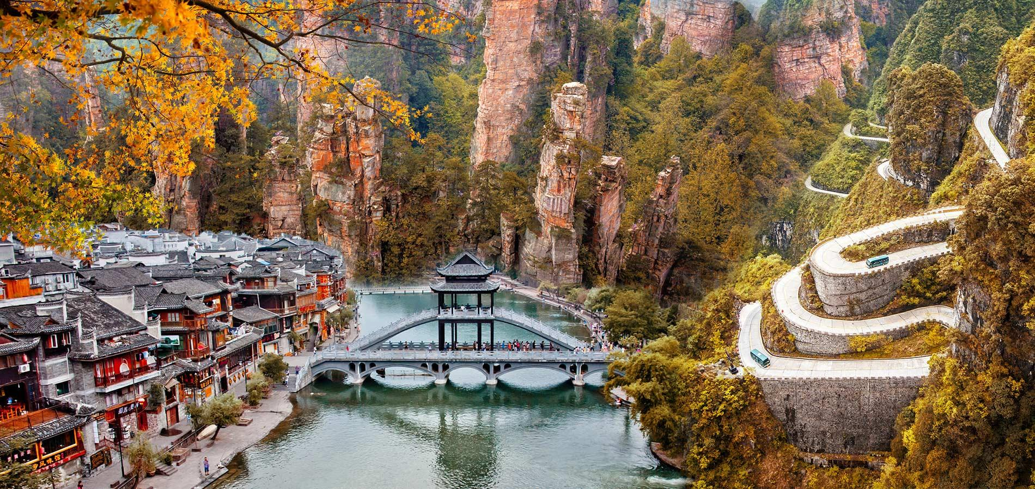

**Điểm tham quan nổi bật :**

* **Trương Gia Giới:** Ngọn núi Avatar Hallelujah, thang máy Bách Long, cáp treo Thiên tử Sơn, Đài Mê Hồn, Thiên Hạ Đệ Nhất kiệu, Thủy Nhiễu Tứ Môn, Kim Tiên Khê… Hồ Bảo Phong, Mặc Nhung Miêu Trại, 72 Kỳ Lầu
* **Show nổi tiếng** (tự túc): Rạng Rỡ Tương Tây, Thiên Cổ Tình
* **Phượng Hoàng Cổ Trấn:** Du thuyền Sông Đà Giang (tự túc), Bắc Môn Thành lầu, Tháp Vạn Danh, Hồng Kiều, Phố cổ Thạch Bàn...

**NGÀY 01: TP. HCM – TRƯƠNG GIA GIỚI** (Ăn khuya nhẹ)

**12:30** Quý khách tập trung tại sân bay **Tân Sơn Nhất,** trưởng đoàn hướng dẫn quý khách làm thủ tục check in chuyến bay **VJ2552** khởi hành đi **Trương Gia Giới** lúc **15:25** hạ cánh lúc **20:30** của hãng hàng không **Vietjet Air**.

* Quý khách ăn khuya nhẹ và nghỉ đêm tại **Trương Gia Giới**.

**NGÀY 02: TRƯƠNG GIA GIỚI – PHƯỢNG HOÀNG CỔ TRẤN**  (Ăn 3 bữa)

**Sáng:** Quý khách dùng bữa sáng tại khách sạn, sau đó di chuyển đến tham quan **[Phượng Hoàng cổ trấn]** (khoảng 3.5 tiếng đi xe) được nhà văn Tân Tây Lan Alley Rewi khen ngợi là nơi đẹp nhất Trung Quốc, là một thành cổ nhỏ bé nằm ở tỉnh **Hồ Nam - Trung Quốc**, với những ngôi nhà cổ áp sát vào núi và soi mình xuống dòng **Đà Giang.**

**Trưa:** Đoàn dùng cơm trưa và tham quan **Đông Môn Thành lầu, Hồng Kiều, tháp Vạn Danh, phố cổ Thạch Bàn,..**

**Tối:** Sau khi ăn tối, đoàn tự do mua sắm quà lưu niệm tại Cổ Trấn. Quý khách có thể ngồi **dạo thuyền sông Đà Giang**, thưởng thức cảnh đẹp về đêm ở Phượng Hoàng (chi phí tự túc).

* Nghỉ đêm tại **Phượng Hoàng.**

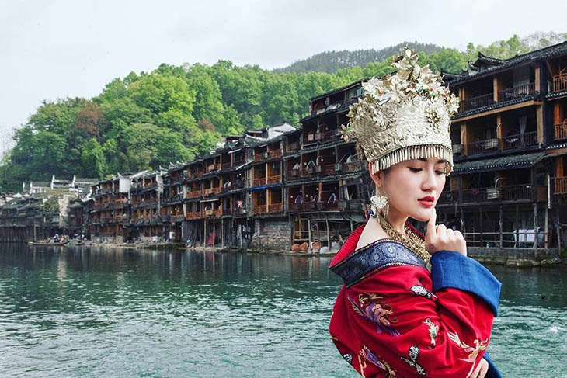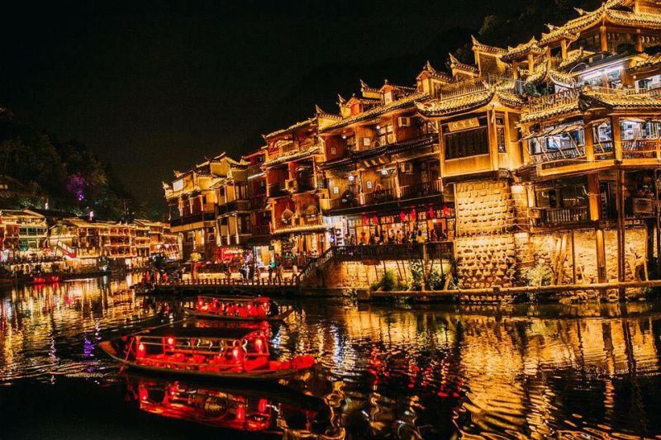

**NGÀY 03: PHƯỢNG HOÀNG CỔ TRẤN – TRƯƠNG GIA GIỚI** (Ăn 3 bữa)

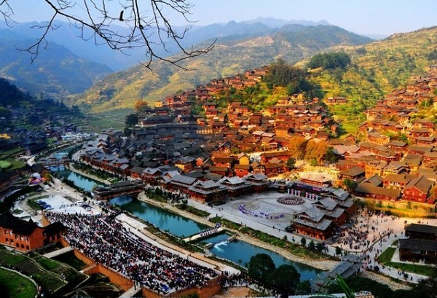**Sáng:** Đoàn ăn sáng tại khách sạn, sau đó xe đưa đoàn đi tham quan **Mặc Nhung Miêu Trại** là một trong những ngôi làng cổ tuyệt đẹp với những bậc thang, bờ tường hay mái vòm làm bằng đá vững chãi trầm mặc. Không chỉ choáng ngợp trước kiến trúc độc đáo, bạn còn được hòa mình vào trong nhịp sống êm ả của tộc người Miêu nơi đây.

**Trưa:** Đoàn ăn trưa và di chuyển về **Trương Gia Giới** và tham quan **Họa Viện Quân Thanh** - nơi du khách có cơ hội được trải nghiệm và chiêm ngưỡng những bức họa bằng cát do các nghệ sĩ xưa thực hiện một cách tài hoa.

**Tối:** Sau khi ăn tối, đoàn đến tham quan **72 Kỳ Lầu** – tòa nhà cao chót vót, nguy nga và tráng lệ như một cung điện nằm giữa giao lộ khiến không ít du khách choáng ngợp khi lần đầu trông thấy. Kiến trúc 72 Kỳ Lầu theo phong cách Điếu Cước Lâu do người dân tộc Miêu – Thổ xây dựng. Với sức hút từ sự tinh tế, đa dạng của 72 Kỳ Lầu cùng với bề dày lịch sử và nét văn hóa độc đáo thu hút lượng du khách lớn trên khắp thế giới.

* Nghỉ đêm tại khách sạn ở **Phượng Hoàng.**

**NGÀY 04: TRƯƠNG GIA GIỚI**  (Ăn 3 bữa)

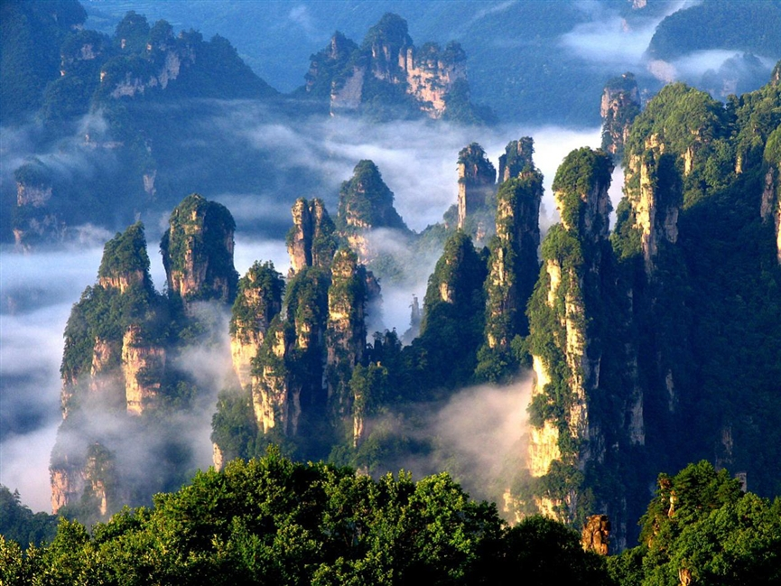**Sáng:** Sau bữa sáng đoàn khởi hành tham quan **Khu bảo tồn quốc gia Trương Gia Giới (Viên Gia Giới)** nằm ở phía Tây Bắc của tỉnh Hồ Nam, Trung Quốc. Tại đây có tới hơn 3.000 cột đá và vách núi hình thù thiên biến vạn hóa, có cột cao tới 800m. Đặc biệt là ngọn núi **Hallelujah – “Cột trụ trời Nam”** được đạo diễn lừng danh Hollywood James Cameron lấy làm nguyên bản trong siêu phẩm điện ảnh Avatar (2009). Cột trụ này cao 1.080m, đầu năm 2010 được đổi tên thành **"Avatar Hallelujah".**

- Quý khách sẽ được trải nghiệm lên núi bằng **thang máy Bách Long** và xuống núi bằng **cáp treo Thiên Tử Sơn**. Lên tới đỉnh núi quý khách sẽ được ngắm nhìn trọn vẹn khung cảnh núi non vô cùng hùng vĩ tại nơi đây, tham quan **Thiên Hạ Đệ Nhất Kiều, Đài Mê Hồn, Công Viên Hạ Long,...**

**Tối:** Quý khách dùng cơm tối tại nhà hàng địa phương

* Nghỉ đêm tại **Trương Gia Giới.**

**NGÀY 05: TRƯƠNG GIA GIỚI**  (Ăn 3 bữa)

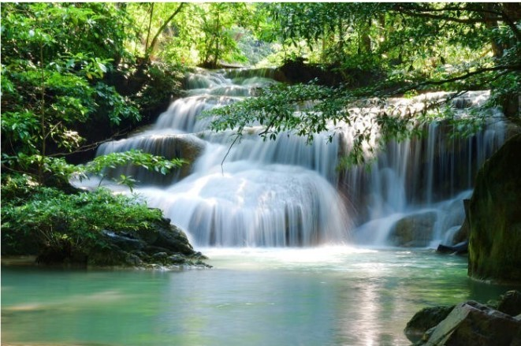**Sáng:** Sau khi ăn sáng, Quý khách tiếp tục tham quan **Công viên quốc gia Trương Gia Giới - Kim Tiên Khê, Thủy nhiễu Tứ Môn,** nơi hội tụ của 4 dòng chảy tạo nên 1 cảnh quan thiên nhiên hết sức kì lạ và độc đáo.

**Trưa:** Đoàn ăn trưa và khởi hành thamquan **Phố Khê Bố** và **cửa hàng “Ngọc Bích”.**

* ***Gợi ý ngoài chương trình:*** *Quý khách có thể chọn đi tham quan* ***[Cầu Kính Đại Hiệp Cốc]*** *Giá 380RMB/khách (chi phí tự túc). Đây là cây cầu kính cao và dài nhất thế giới, đứng trên cầu có thể ngắm nhìn toàn cảnh đáy thung lũng sâu 400 m; cây cầu siêu dài với cáp chống gió cho phép bạn tận hưởng trọn vẹn cảm giác kích thích đầy thú vị. Khách sẽ được sử dụng lối đi ưu tiên VIP, kèm theo gói quà tặng “****Công nghệ thực tế ảo VR****” trải nghiệm cảm giác ngồi trên khinh khí cầu du ngoạn thưởng thức cảnh sắc Đại Hiệp Cốc và Cầu Kính Trương Gia Giới.*

**Tối:** Sau khi ăn tối, Quý khách về lại khách sạn nghỉ ngơi, tự do khám phá cảnh đẹp về đêm.

* Nghỉ đêm tại **Trương Gia Giới.**

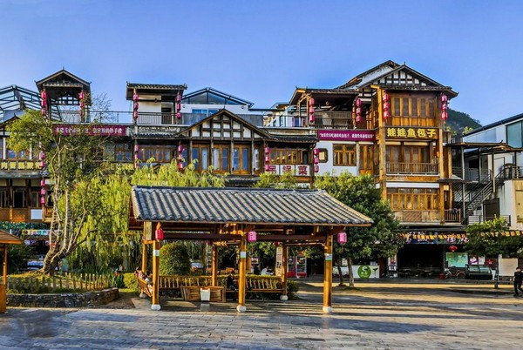

**NGÀY 06: TRƯƠNG GIA GIỚI – TP.HCM** (Ăn 3 bữa)

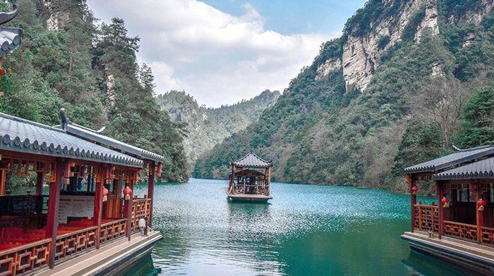**Sáng:** Sau khi ăn sáng, đoàn khởi hành đi tham quan **Hồ Bảo Phong** là một hồ nước ngọt nằm trong khu thắng cảnh **Vũ Lăng Nguyên,** thuộc tỉnh Hồ Nam, Trung Quốc. Được bao quanh bời những ngọn núi đá vôi cao sừng sững. Không có tài liệu giải thích nhưng thiển nghĩ, tên gọi Bảo Phong nghĩa là giữ gió để nói rằng con gió nào lọt vào lòng hồ cũng sẽ giữ được rất lâu. Hồ không nhằm mục đích phát điện mà chỉ được phục vụ nước cho cây trồng. Nơi đây đã từng được bấm máy những cảnh quay đặc sắc của bộ phim để đời **Tây Du Ký.** ***(Gồm phí du thuyền).***

**Trưa:** Đoàn dùng cơm trưa , sau đó tham quan **Thành Thổ Ty** - cung điện vua của người Thổ Gia.

* Đoàn tìm hiểu văn hóa lịch sử y học Trung Hoa tại **“Trung Tâm Y Dược**” và đặc sản “**Trà đen”** của Trương Gia Giới.
* Đến giờ hẹn quý khách dùng cơm tối và HDV đưa đoàn ra sân bay **Trương Gia Giới** đáp

chuyến bay **VJ2553** lúc **21:30** hạ cánh lúc 00:15+1 về TP. Hồ Chí Minh. Kết thúc chuyến tham quan, HDV nói lời chia tay và hẹn gặp lại trong những chương trình tiếp theo.

*\*\* Lưu ý: Thứ tự chương trình có thể thay đổi theo sự sắp xếp của Hướng Dẫn Viên để phù hợp với tình hình thực tế nhưng vẫn đảm bảo đầy đủ các điểm tham quan đã nêu trong chương trình.*

***\*\*Điểm shopping: Thuốc bắc, Vàng bạc đá quý, Trà***

**BẢNG GIÁ TOUR VNĐ/ KHÁCH**

|  |  |  |  |  |
| --- | --- | --- | --- | --- |
| **Ngày khởi hành *(Thứ 3,5 hàng tuần)*** | **Chuyến bay** | **Người lớn** | **Trẻ em**  ***(2 - 11 tuổi)*** | **Trẻ nhỏ**  **(dưới *2 tuổi)*** |
| **Không có chế độ giường riêng** | |

|  |  |  |  |  |  |
| --- | --- | --- | --- | --- | --- |
| ***Tháng 5*** | 07, 09, 14, 21, 23, 28 | ***Vj2552 15:25 -20:30***  ***Vj2553 21:30–01:45*** | **15.990.000** | **14.990.000** | **4.890.000** |
| ***Tháng 6*** | 04, 06, 11, 18, 20, 25 | **16.990.000** | **15.990.000** | **5.190.000** |
| ***Tháng 7*** | 02, 04, 09, 16, 18, 23, 30 | **16.990.000** | **15.990.000** | **5.190.000** |
| ***Tháng 8*** | 01, 06, 13, 15, 20, 27 | **16.990.000** | **15.990.000** | **5.190.000** |
| **29 (Đoàn Lễ)** | **17.990.000** | **16.990.000** | **5.490.000** |
| ***Tháng 9*** | 03, 10, 19, 24 | **15.490.000** | **14.490.000** | **4.690.000** |
| ***Tháng 10*** | 08, 17, 22 | **15.990.000** | **14.990.000** | **4.890.000** |
| ***Tháng 11*** | 05, 14, 19 | **15.490.000** | **14.490.000** | **4.690.000** |
| ***Tháng 12*** | 03, 12, 17 | **15.490.000** | **14.490.000** | **4.690.000** |
| **31 (đoàn Lễ)** | **16.990.000** | **15.990.000** | **5.190.000** |

**GIÁ TOUR BAO GỒM:**

* Vé máy bay khứ hồi theo cùng đoàn. Hành lý: 20 kg/kiện hành lý ký gửi + 07 kg xách tay cho 1 khách. Phí an ninh , phí xăng dầu, thuế sân bay 2 nước.
* Xe du lịch và vé tham quan theo chương trình.
* Thông tin chuyến bay: bay thẳng Vietjet Air.
* Khách sạn 4 sao tiêu chuẩn 02 khách 1 phòng, quý khách đi lẻ ngủ ghép với khách đi lẻ khác cùng giới tính hoặc trưởng đoàn - phòng tối đa 3 người.
* Ăn uống theo chương trình.
* Mỗi người 1 chai nước suối 500ml .
* Trưởng đoàn Việt Nam và Hướng dẫn viên địa phương suốt tuyến.
* Bảo hiểm du lịch với mức bồi thường tối đa 10.000$.
* Quý khách từ 70 tuổi trở lên vui lòng mua mức bảo hiểm tự túc.
* Phí làm **VISA Đoàn Trung Quốc** cho khách có **hộ chiếu Việt Nam.**

**GIÁ TOUR KHÔNG BAO GỒM**

* Hộ chiếu phải còn thời hạn trên 6 tháng tính đến ngày về (tính từ ngày khởi hành đến kết thúc tour)
* Phí làm visa lẻ đối với khách quốc tịch nước ngoài
* Hành lý cá nhân quá trọng lượng quy định.
* Các khoản chi phí cá nhân : điện thoại, giặt ủi, ăn uống trong phòng của khách sạn…
* Tiền bồi dưỡng cho hướng dẫn viên và tài xế địa phương là **30$ /khách /hành trình.**
* Visa tái nhập Việt Nam cho khách quốc tịch nước ngoài. (nếu có)
* Chi phí phát sinh nếu chuyến bay huỷ trong trường hợp bất khả kháng : thiên tai, thời tiết, đình công.
* Phụ thu phòng đơn. (nếu quý khách muốn ngủ riêng 1 người) **75 USD/ Tour   
  - Khách Sạn 4 sao Trung Quốc**.
* Phụ thu phòng đơn **tháng 6,7,8 ( nếu có ): 85 USD/ Tour** - **Khách Sạn 4 sao Trung Quốc.**
* Riêng đối với các **đoàn Lễ** (nếu có): **135 USD/Tour** **– Khách Sạn 4 sao Trung Quốc.**
* Phí tham quan ngoài chương trình.

**CHÍNH SÁCH TRẺ EM, TRẺ NHỎ:**

* Trẻ em từ 02 tuổi đến trên 11 tuổi: 100% giá người lớn (Có chế độ giường riêng)
* Trẻ em từ 02 tuổi đến dưới 11 tuổi: 95% giá người lớn (Không chế độ giường riêng)
* Trẻ em dưới 02 tuổi : 35% giá người lớn.

**QUY ĐỊNH MUA TOUR VÀ THANH TOÁN**

* Đóng tiền đặt cọc tour ngay sau khi đăng ký **50% tổng giá tour/ khách** (bao gồm phí visa + vé máy bay)
* Hoàn tất thanh toán tiền tour trước 07 ngày, so với ngày khởi hành (Không tính Lễ, Tết)
* Khách đã có visa, Công ty sẽ trừ lại **600.000 vnđ/khách.**

**ĐIỀU KIỆN XIN VISA ĐOÀN TRUNG QUỐC:**

* Hộ chiếu Việt Nam (còn thời hạn trên 6 tháng tính theo ngày về)
* **Trường hợp khách QT nước ngoài** phải làm visa lẻ, quý khách vui lòng liên hệ với nhân viên tư vấn tour để được hỗ trợ (Chi phí làm visa tuỳ thuộc vào quốc tịch)
* Hình 4x6 nền trắng, đối với quốc tịch Việt Nam.
* **Công dân Việt Nam chưa đủ 18 tuổi** phải cung cấp thêm Trích Lục Khai Sinh nếu đi cùng bố mẹ, hoặc Giấy Ủy Quyền và Trích Lục Khai Sinh khi đi cùng người thân
* Khi đăng ký tour, Quý khách cung cấp thêm thông tin để bổ sung hồ sơ xin visa: **CÔNG VIỆC (Trường hợp Khách là Học sinh/ Sinh viên/Tự do/ Nội trợ/ Hưu trí không có công ty xin địa chỉ nhà) + MỐI QUAN HỆ KHÁCH ĐI CHUNG + LIÊN HỆ KHẨN CẤP TẠI VIỆT NAM**

**ĐIỀU KIỆN HỦY** (Không Áp Dụng cho Lễ và Tết) :

* **Hủy tour ngay sau khi Đại Sứ Quán, Lãnh Sự Quán đã cấp visa: Chi phí huỷ tour là 100% trên tổng giá tour.**
* Hủy tour sau khi đăng ký phí phạt = 85% tiền cọc
* Hủy tour từ 10 – 15 ngày trước ngày khởi hành: Phí huỷ tour là 75% trên tổng giá tour.
* Hủy tour trước 10 ngày phí phạt = 90% tổng giá tour
* Sau thời gian trên phí phạt = 100% tổng giá trị tour
* Thời gian hủy chuyến du lịch được tính cho ngày làm việc, không tính Thứ Bảy, Chủ Nhật & các ngày Lễ, Tết.

**LƯU Ý :**

* Khi đăng ký tour du lịch, Quý khách vui lòng đọc kỹ chương trình, giá tour, các khoản bao gồm cũng như không bao gồm, các điều kiện hủy tour trong chương trình.
* Giá chúng tôi đưa ra là giá trung bình áp dụng cho 1 khách lẻ ghép cho đoàn từ 10 khách, trong trường hợp số lượng khách không đủ để khởi hành, công ty sẽ báo trước cho quý khách trước tối thiểu 03 ngày tính từ ngày khởi hành và chuyển khách sang ngày khác gần nhất mà không phải bồi hoàn thêm bất cứ chi phí nào.
* Trường hợp Quý khách không được xuất cảnh và nhập cảnh vì lý do cá nhân, chúng tôi sẽ không chịu trách nhiệm và sẽ không hoàn trả tiền tour.
* Trường hợp khách từ 75 tuổi phải ký giấy xác nhận sức khỏe và đi kèm 1 người thân từ 18 – 55 tuổi.
* Quý khách đăng ký chương trình tham quan du lịch thuần túy, suốt chương trình Quý khách vui lòng không được tách đoàn.
* Quý khách chỉ mang thẻ xanh (thẻ tạm trú tại nước ngoài) và hộ chiếu Việt Nam không còn hiệu lực thì không du lịch sang nước thứ ba được.
* Do các chuyến bay phụ thuộc vào các hãng Hàng Không nên trong một số trường hợp giờ bay có thể thay đổi mà không được thông báo trước.
* **CÔNG TY** sẽ không chịu trách nhiệm về việc mất điểm tham quan trong các trường hợp: các điểm tham quan bị đóng cửa mà không được báo trước, kẹt xe hoặc do quý khách dừng lại một điểm quá thời gian tham quan quy định.
* Trẻ em dưới 15 tuổi phải có bố mẹ đi cùng hoặc người được uỷ quyền phải có giấy uỷ quyền từ bố mẹ. Trẻ em dưới 11 tuổi ngủ chung giường với bố mẹ. Mỗi gia đình chỉ được kèm 1 trẻ em, trẻ thứ 2 đóng tiền tour như người lớn
* Trường hợp chỉ có 1 khách (người lớn) đi với 1 bé (dưới 12 tuổi), quý khách vui lòng đóng tiền tour cho Bé ngủ giường riêng. Khi đi tour vui lòng mang theo khai sinh cho bé. Trường hợp bé không đi cùng cha mẹ, Quý khách vui lòng đem theo giấy ủy quyền có xác nhận của cơ quan chức năng địa phương.
* Phụ nữ mang thai **(dưới 5 tháng)** khi đăng ký tour, phải xuất trình sổ khám sức khỏe định kỳ và đảm bảo đủ sức khỏe tham gia tour với công ty khi đăng ký. Bất cứ sự cố nào xảy ra trên tour, **CÔNG TY** sẽ không chịu trách nhiệm.

**KÍNH CHÚC QUÝ KHÁCH CÓ CHUYẾN DU LỊCH VUI VẺ VÀ THÚ VỊ!**